1. First of all, I renamed the website under my name

The changed name can be seen on the top of the screenshot given below:

1. Next, I created a user Leila

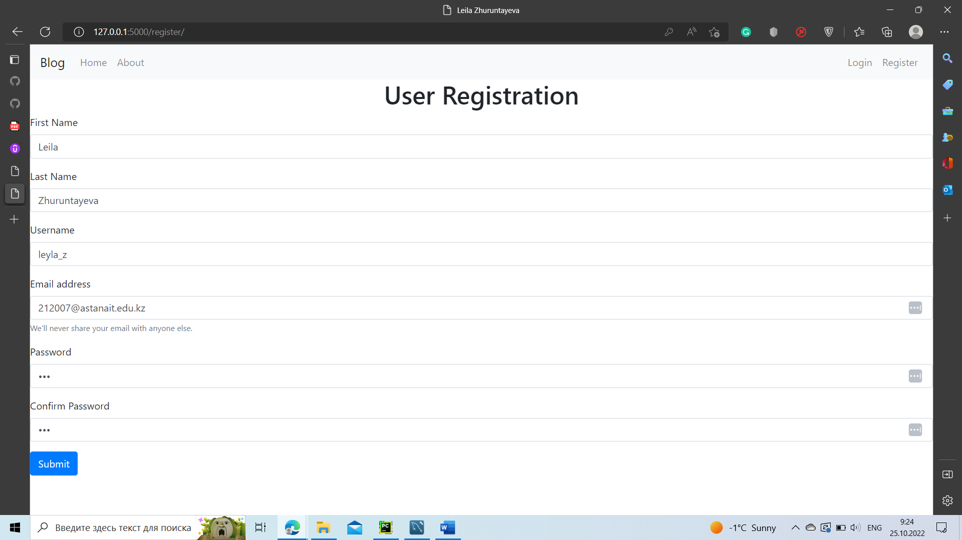

Then I created a blog with my opinion on the course. It was published and could be seen on the list:

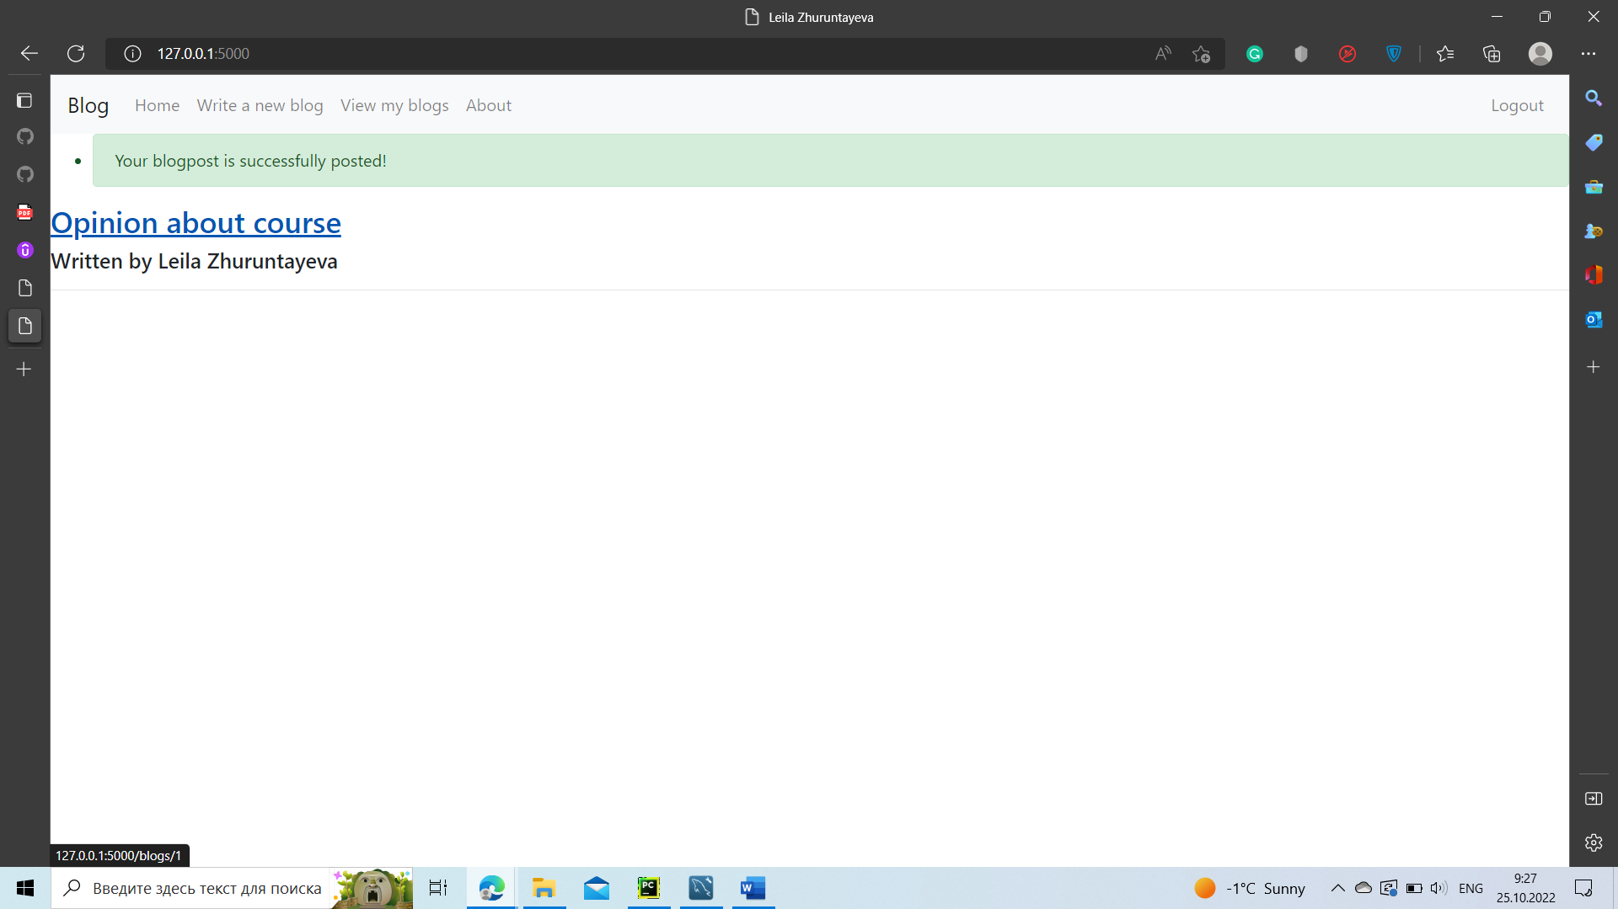

The opinion also appears in the MySQL blog table and user Leila in the user table.

